LISTA DE ÚTILES ESCOLARES 2º BÁSICO 2020

LENGUAJE Y  COMUNICACIÓN |  | - 2 cuadernos college caligrafía horizontal 100 hojas con forro rojo.  - 1 carpeta roja con acoclip.  - 1 cuaderno caligrafix horizontal 2º básico.
EDUCACIÓN  MATEMÁTICA |  | - 2 cuaderno college matemática cuadro grande, 100 hojas con forro azul.  - 1 carpeta azul con acoclip  - 1 regla de 20 cms para el estuche  - 1 huincha de medir de un metro.
cIENCIAS nATURALES |  | - 1 cuaderno college matemática cuadro grande, 100 hojas con forro verde.  - 1 carpeta verde con acoclip.
hISTORIA |  | - 1 cuaderno tipo college cuadro grande 100 hojas con forro blanco.  - 1 carpeta blanca con acoclip.
INGLÉS |  | - 1 cuaderno tipo college cuadro grande 100 hojas con forro naranjo.
artes visuales |  | - Los materiales serán pedidos para cada una de las clases según corresponda.  - Todos los materiales deben venir marcados y transportarlos en una caja plástica contenedora con bisagra y manilla.
Tecnologia |  | - Los materiales serán pedidos para cada una de las clases según corresponda.
música |  | - 1 Metalófono diatónico de 12 a 15 notas (preferentemente sin teclas de colores).  - El instrumento musical es obligatorio.  - 1 cuaderno tipo college cuadriculado 100 hojas con forro celeste.  - 1 carpeta celeste con acoclip.
RELIGIÓN |  | - 1 carpeta de color amarillo con acoclip.
EDUCACIÓN FÍSICA |  | - Buzo del colegio  - Polera gris  - Implementación de short y calza institucional  - Zapatillas deportivas (NO URBANAS)  - 1 polera de cambio adentro de una bolsa de género de 30x30  - 1 botella plástica para el agua.  - 1 toalla de mano.  - 1 peineta, colonia y desodorante.
Estuche con: | - 2 lápices dúo grafito y rojo.  - 2 gomas  - Lápices de colores  - Sacapuntas con recipiente  - 1 adhesivo en barra  - 1 tijera (Si su hijo/a es zurdo, debe ser tijera para zurdo)  - 2 destacadores de diferentes colores.  Todos los materiales del estuche deben venir marcados y se debe revisar diariamente para reponer.
Materiales para la sala |  | - 4 cajas de lápices grafito  - 2 lápices dúo (mitad lápiz mina y mitad lápiz rojo)  - 6 gomas de borrar  - 5 pegamentos en barra  - 1 cola fría grande  - 3 plumones de pizarra (negro, azul y rojo)  - 3 cintas de embalaje transparente  - 2 masking tape  - 2 pliegos de papel kraft (doblados)  - 1 caja de tempera de 12 colores  - 2 pinceles planos (grueso y delgado)  - 3 caja de lápices de colores (palo)  - 2 blocks de dibujo 99 tamaño 1/8  - 2 sobres grandes de cartulina de colores  - 4 sobre chico de papel lustre  - 1 aguja de lana plástica.  - 4 cajas de plasticinas.  - 1 caja organizadora de plástico (6 litros con manilla) y marcada con su nombre.  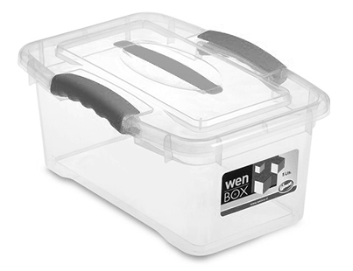  Material Voluntario  - 1 toalla de papel absorbente.  - 4 rollos de papel higiénico.  - 1 desinfectante aerosol (Lisoform)  - 3 toallas húmedas desinfectante.  - 1 resma de hojas tamaño carta

